Incidents rencontrés

- Le transfert du site Événementiel via drive depuis une machine physique vers une machine virtuelle à posé problème, le répertoire contenant la source de notre site n'était pas déplaçable vers le répertoire Lampp manuellement, le problème a été résolu en utilisant git hub.

- Des éléments Bootsrap n'apparaissant pas sur le site, le fichier css intégrant les éléments des plugins n'était pas celui lié à l'index. Il a fallu intégrer ces élément dans le fichier css compressé.

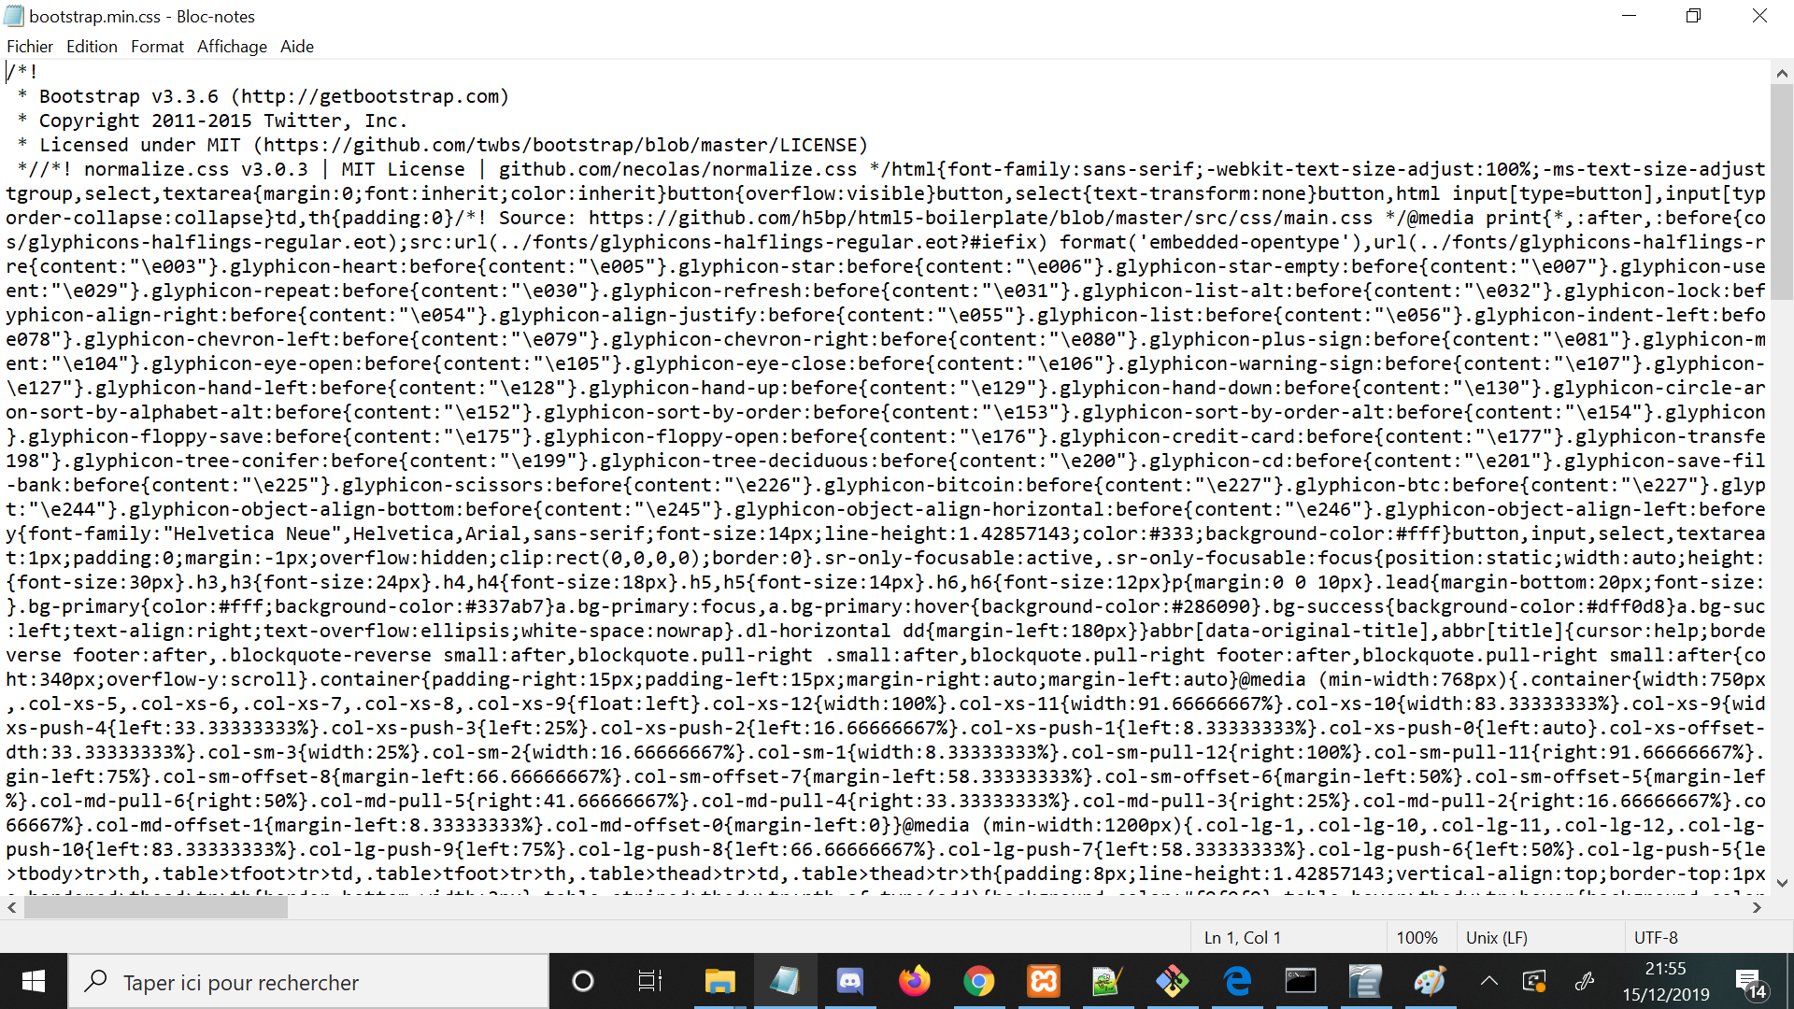

- Méthode d'upload des images ayant posé soucis lorsque utilisé avec une solution back-end javascript, une alternative PHP a été employé, le chemin d'accès des images est désormais stocké dans une table mysql.

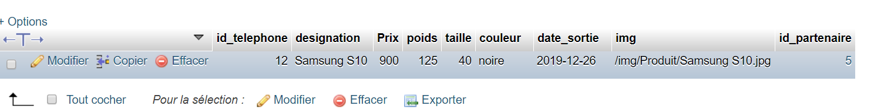

- Dimensions des images utilisé, le rendu n'était pas responsive en fonction de la dimensions des écrans utilisés, cela a été résolu en intégrant les images avec les balises Bootstrap. (<img src="..." class="img-fluid" alt="Responsive image">)

